ПСКОВСКАЯ ОБЛАСТЬ
СОБРАНИЕ ДЕПУТАТОВ СТРУГО-КРАСНЕНСКОГО
МУНИЦИПАЛЬНОГО ОКРУГА

РЕШЕНИЕ № 144

от 27.03.2025 г
п.Струги Красные
(принято на семнадцатой сессии Собрания депутатов Струго-Красненского муниципального округа первого созыва)

ОБ УТВЕРЖДЕНИИ ПОЛОЖЕНИЯ О ЗВАНИИ
«ПОЧЕТНЫЙ ГРАЖДАНИН СТРУГО-КРАСНЕНСКОГО
МУНИЦИПАЛЬНОГО ОКРУГА ПСКОВСКОЙ ОБЛАСТИ»

В целях признания выдающихся заслуг граждан перед жителями Струго-Красненского муниципального округа, поощрения личной деятельности, направленной на пользу Струго-Красненского муниципального округа, обеспечение его благополучия и процветания, в соответствии с Федеральным законом от 6 октября 2003 года № 131-ФЗ «Об общих принципах организации местного самоуправления в Российской Федерации»,Собрание депутатов округа решило:
1 Утвердить положение о звании «Почетный гражданин Струго-Красненского муниципального округа Псковской области».
2. Опубликовать настоящее решение в газете "Струги" и разместить на официальном сайте Струго-Красненского муниципального округа в сети "Интернет".
3. Настоящее решение вступает в силу после его официального опубликования.

Председатель Собрания депутатов Н.Л. Бурый

Глава округа А.А. Волков

Утверждено
решением Собрания депутатов
Струго-Красненского муниципального округа
от 27.0 3.2025 № 144

Положение
о звании «Почетный гражданин
Струго-Красненского муниципального округа Псковской области».

1. Звание «Почётный гражданин Струго-Красненского муниципального округа Псковской области» (далее –звание Почетного гражданина) является наградой Струго-Красненского муниципального округа.
2. Звание Почетного гражданина присваивается решением Собрания депутатов Струго-Красненского муниципального округа (далее – Собрание депутатов) гражданам, являющимися жителями муниципального округа или осуществляющими свою деятельность на территории муниципального округа, и не может быть отозвано.
3. Званием Почётный гражданин могут быть удостоены физические лица за высокие достижения в трудовой или общественной деятельности, принесшей значительную пользу или позволившей существенным образом улучшить условия жизни жителей Струго-Красненского муниципального округа.
4. Звание Почетного гражданина не может быть присвоено лицу, имеющему неснятую или непогашенную судимость.
5. Лицу, удостоенному звания Почетного гражданина, вручаются Знак Почетного гражданина Струго-Красненского муниципального округа Псковской области (далее – Знак Почетного гражданина, приложение 3) , удостоверение Почетного гражданина Струго-Красненского муниципального округа Псковской области (далее –удостоверение Почетного гражданина, приложение 2), лента Почетный гражданин Струго-Краснеснкого муниципального округа Псковской области, (приложение 5)
5.1. Имена лиц, удостоенных звания «Почетный гражданин», заносятся в хронологическом порядке в Книгу «Почетные граждане Струго-Красненского муниципального округа Псковской области»(приложение 4), которая хранится в кабинете управляющей делами Администрации Струго-Красненского муниципального округа.
6. Основаниями для присвоения лицу звания Почетного гражданина являются:
6.1. Заслуги и достижения, получившие широкое, долговременное и устойчивое признание у жителей муниципального округа, в области государственной ,муниципальной, политической, научной, образовательной, культурной, хозяйственной, общественной или иной социально значимой деятельности на территории муниципального округа.
6.2. Совершение мужественных поступков на благо жителей муниципального округа;
6.3. Многолетняя эффективная благотворительная деятельность на территории муниципального округа.
7. Предложения о присвоении звания Почетного гражданина вносятся на рассмотрение Собрания депутатов и рассматриваются комиссией нормотворческой деятельности и местному самоуправлению в индивидуальном порядке по каждой кандидатуре в отдельности. Ко всем предложениям прилагается характеристика кандидата на присвоение звания Почетного гражданина, составленное по установленной форме (приложение 1).
К ходатайству прилагаются материалы, документы, характеризующие личность и заслуги лица, чья кандидатура предлагается к присвоению звания Почетного гражданина. По результатам рассмотрения Комиссией ходатайства и материалов (документов),указанных в настоящем пункте, составляется протокол заседания Комиссии (заключение),который передается на рассмотрение Собрания депутатов для принятия соответствующего решения.
8. Предложения о присвоении звания Почетного гражданина, поступившие от лиц, выдвинувших свои кандидатуры, не рассматриваются.
9. Предложения, поданные с нарушением требований настоящего Положения, возвращается его инициатору с указанием причины возврата.
10. Решение о присвоении звания Почетного гражданина принимается Собранием депутатов открытым голосованием большинством голосов от избранного числа депутатов Собрания депутатов.
11. Рассмотрение вопроса и принятие решения о присвоении звания Почетного гражданина могут осуществляться в отсутствие представляемого к званию лица.
12. Присвоение звания Почетного гражданина осуществляется не более чем двум гражданам в год.
13. Удостоверение Почетного гражданина подписывается Главой муниципального округа.
14. Лицам, удостоенным звания Почетный гражданин, выплачивается единовременно материальная помощь в размере 15000 (пятнадцать тысяч) рублей. Данная выплата производится на основании соответствующего постановления Администрации округа из средств местного бюджета.

Приложение 1
к Положению о звании
«Почетный гражданин Струго-Красненского
муниципального округа Псковской области»

Характеристика
кандидата на присвоение звания "Почетный гражданин Струго-Красненского муниципального округа Псковской области"

1. Фамилия, имя, отчество.
2. Дата рождения.
3. Место рождения.
4. Адрес регистрации, фактический адрес проживания.
5. Данные паспорта (копия паспорта)
6. Номера телефонов (мобильный, домашний)
5. Место работы, занимаемая должность (с точным наименованием организации), либо род занятий, в том числе сведения о трудовом стаже.
6. Сведения об образовании, ученая степень, ученое звание (копии документов).
7. Государственные и ведомственные награды (копии документов).
8. Описание заслуг кандидата, представляемого к присвоению звания «Почетный гражданин Струго-Красненского муниципального округа Псковской области».
Указываются сведения об инициаторе предложения:
- полное наименование органа власти, подпись руководителя
- ФИО депутатов Собрания депутатов и их подписи
- дата собрания жителей муниципального округа, их количество, подписи
уполномоченных жителей
На характеристике должна быть ознакомительная подпись с расшифровкой
(ФИО) лица представляемого к присвоению звания «Почетный гражданин Струго-Красненского муниципального округа», свидетельствующая о его ознакомлении и волеизъявлении на представление к указанному званию.
Приложения:
Материалы, документы (копии документов), характеризующие личность, заслуги и достижения лица, чья кандидатура предлагается к присвоению звания «Почетный гражданин Струго-Красненского муниципального округа Псковской области».

Приложение 2
к Положению «Почетный гражданин
Струго-Красненского муниципального округа Псковской области»

ОПИСАНИЕ УДОСТОВЕРЕНИЯ К ЗВАНИЮ «ПОЧЕТНЫЙ ГРАЖДАНИН СТРУГО-КРАСНЕНСКОГО МУНИЦИПАЛЬНОГО ОКРУГА ПСКОВСКОЙ ОБЛАСТИ»

1. Удостоверение является основным документом, подтверждающим факт присуждения звания.
2. Удостоверение подписывается главой Струго-Красненского муниципального округа.
3. Вручение удостоверения происходит в торжественной обстановке в присутствии депутатов Собрания депутатов Струго-Красненского муниципального округа, Главы округа, представителей Администрации округа, организации, выдвинувшей кандидата на присвоение звания, общественности.
4. Описание удостоверения:
4.1. Удостоверение представляет собой книжечку в обложке бордового цвета размером 210 x 295 мм (в развернутом виде).
4.2. На лицевой части удостоверения воспроизводится графическое изображение герба Струго-Красненского муниципального округа, ниже располагается надпись «УДОСТОВЕРЕНИЕ ПОЧЕТНОГО ГРАЖДАНИНА», выполненная золотым тиснением.
4.3. На левой внутренней стороне удостоверения: в верхней части размещается цветное изображение герба Струго-Красненского муниципального округа, ниже надпись «Удостоверение № ___»
4.4. На правой внутренней стороне удостоверения: место для фамилии, имени и отчества гражданина, ниже надпись «Решением Собрания депутатов Струго-Красненского муниципального округа, от «__» _______ 20__ г. № __ », «присвоено звание «Почетный гражданин Струго-Красненского муниципального округа Псковской области»; в нижней части располагается надпись «Глава Струго-Красненского муниципального округа и отводится место для подписи Главы округа.
4.5. Подпись главы округа скрепляется гербовой печатью

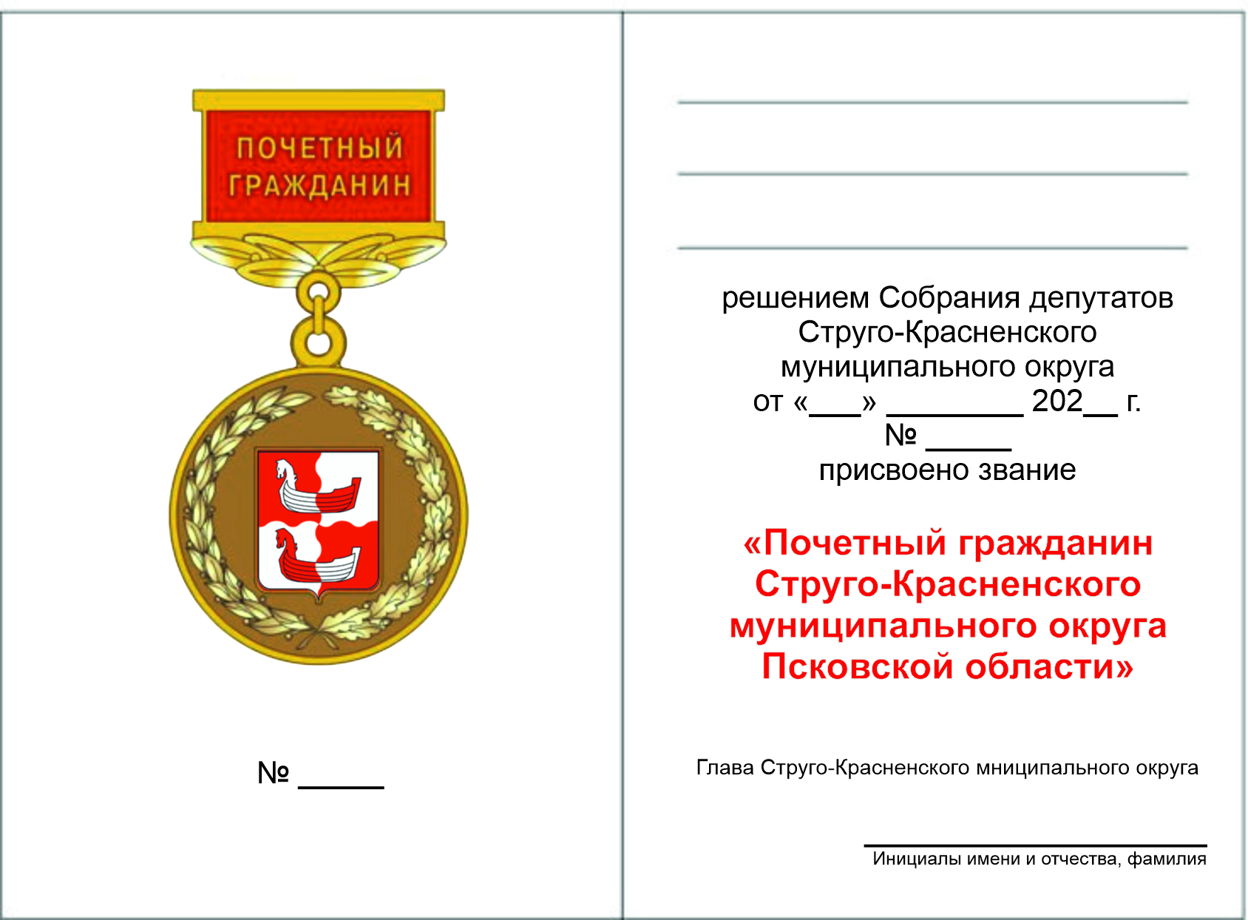

Приложение 3
к Положению «Почетный гражданин
Струго-Красненского муниципального округа Псковской области»

ОПИСАНИЕ НАГРУДНОГО ЗНАКА
«ПОЧЕТНЫЙ ГРАЖДАНИН СТРУГО-КРАСНЕНСКОГО МУНИЦИПАЛЬНОГО ОКРУГА ПСКОВСКОЙ ОБЛАСТИ»

Нагрудный знак имеет вид медали, подвеска которой изготовлена из металла желтого цвета и имеет форму круга диаметром 30 мм, толщиной 2 мм.
В центре, на лицевой стороне знака, расположено изображение герба Струго-Красненского муниципального округа
Вокруг герба по кругу изображена лавровая ветвь. Герб и надпись залиты холодной эмалью. Все изображение выпуклое.
Подвеска посредством ушка и кольца соединяется с колодочкой из металла желтого цвета размером 25 x 15 мм. В центре колодочки расположен квадрат с надписью золотистого цвета «Почетный гражданин» и залит холодной эмалью красного цвета. Вокруг квадрата с надписью - орнамент в виде листьев из металла желтого цвета. Все изображение выпуклое.
Колодочка на оборотной стороне имеет нарезной штифт с гайкой для крепления знака к одежде.
Нагрудный знак носится на левой стороне груди

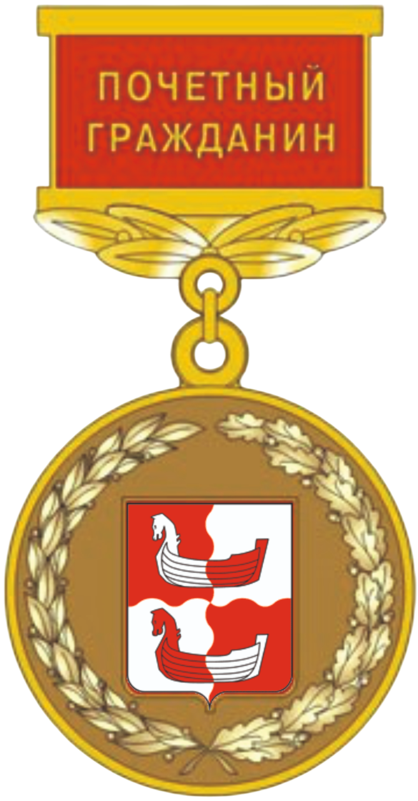

Приложение 4
к Положению «Почетный гражданин
Струго-Красненского муниципального
округа Псковской области»

КНИГА «ПОЧЕТНЫЕ ГРАЖДАНЕ СТРУГО-КРАСНЕНСКОГО МУНИЦИПАЛЬНОГО ОКРУГА ПСКОВСКОЙ ОБЛАСТИ»
В книгу «Почетные граждане Струго-Красненского муниципального округа» заносятся следующие сведения о лицах, удостоенных звания «Почетный гражданин Струго-Красненского муниципального округа Псковской области»: фамилия, имя, отчество, краткие биографические данные, заслуги, послужившие основанием для присвоения звания, дата, номер решения Собрания депутатов Струго-Красненского муниципального округа о присвоении звания, а также помещается фотография размером 9 см -12 см.
Книга «Почетные граждане Струго-Красненского муниципального округа» ведется Управлением делами Администрации Струго-Красненского муниципального округа

Приложение 5
к Положению «Почетный гражданин
Струго-Красненского муниципального
округа Псковской области»

Образец и описание ленты
«Почетный гражданин Струго-Красненского муниципального округа
Псковской области»

Лента «Почетный гражданин Струго-Красненского муниципального округа Псковской области»
изготавливается из атласа красного цвета. Размер ленты – 2100 (2150) х 130 (150) мм.
На лицевой стороне ленты в правой половине расположен
рисунок герба Струго-Красненского муниципального округа и
выполнена надпись золотистыми буквами в две строчки – Почетный гражданин
Струго-Красненского муниципального округа Псковской области.
Образец ленты:
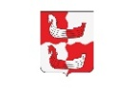Почетный гражданин
Струго-Красненского муниципального округа Псковской области

